Difrakcija i polarizacija
< 5232 >

Rezime:U uvodnom dijelu ovog seminarskog rada ću Vam objasniti osnovne pojmove vezane za ovu temu (svjetlost-boje,izvori svjetla,Doplerov efekat).U drugom dijelu ću Vam objasniti difrakciju svjetlosti,difrakcionu rešetku.U posljednjem dijelu ću Vam pokušati približiti pojavu polarizacije svjetlosti.Na kraju ćete moći pogledati zaključak i literaturu koju sam koristila za ovaj seminarski rad.
Ključne riječi:Svjetlost,difrakcijadifrakciona rešetka,polarizacija.
Uvod:Svjetlost je elektromagnetsko zračenje koje je vidljivo ljudskom oku.Elektromagnetsko zračenje možemo predočiti kao roj čestica koje se nazivaju fotoni. Svaki foton nosi određenu količinu energije. Cjelokupni raspon zračenja koje nastaje u svemiru nazivamo elektromagnetski spektar.
Vrste elektromagnetskog zračenja:
gama zračenje (γ-zrake)
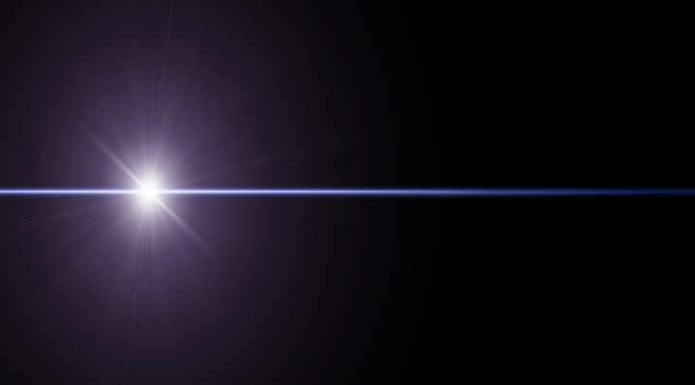
rendgensko zračenje (X-zrake)
ultraljubičasto zračenje
vidljivo zračenje (svjetlost)
infracrveno zračenje
mikrovalno zračenje Sl. Svjetlost....[0]
radiovalovi
Elektromagnetska zračenja uzajamno se razlikuju jedino frekvencijom. Svjetlost nastaje kada se električni naboji kreću u elektromagnetskom polju. Atom emituje svjetlost kada je neki od njegovih elektrona potaknut dodatnom energijom izvana. Zračenje pobuđenih elektrona predstavljamo talasom. Svjetlost manje energije ima manju učestalost ili frekvenciju, ali veću talasnu dužinu, a ona s više energije ima veću frekvenciju ali manju talasnu dužinu.
Talasna dužina= brzina svjetlosti / frekvencija
Brzina svjetlosti, kao i svih ostalih elektromagnetskih talasa, iznosi 299 743 km/s
Ljudsko oko reaguje samo na vrlo ograničeni raspon talasanih dužina, na vidljivu svjetlost. Međutim, ono odlično raspoznaje i vrlo male razlike unutar tog raspona. Te male razlike nazivamo boje. Boje su dakle male frekvencijske razlike u području vidljive svjetlosti. Najkraću talasnu dužinu imaju ljubičasta i plava svjetlost, a najdužu crvena svjetlost.
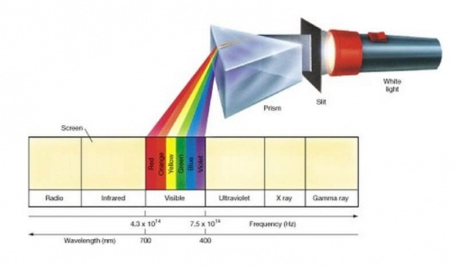
Spektar vidljivog zračenja čine:
- ljubičasta boja (najveća frekvencija, najkraća talasna dužina)
- plava boja
- zelena boja
- žuta i narandžasta boja Sl.Vidljivi spektar zračenja...[1]
- crvena boja (najniža frekvencija, najduža talasna dužina)
Bijela svjetlost sastavljena je od kontinuiranog niza svih boja vidljivog spektra. U praksi pod bojom nekog tijela možemo smatrati boju koje tijelo reflektuje kada je osvjetljeno bijelom svjetlošću, tj. tijelo će biti obojeno nekom bojom ako mu površina apsorbuje bijelu svjetlost samo na određenom talasnom području. Boja dakle zavisi od frekvencije reflektiranog zračenja. Bijela površina je ona koja u jednakoj mjeri reflektuje sva talasna područja bijele svjetlosti. Crna površina je ona koja u potpunosti apsorbuje bijelu svjetlost. Siva površina u jednakoj mjeri reflektuje sva valna područja bijele svjetlosti, ali ih i djelomično apsorbuje.
Apsoprcija svjetlosti i boje
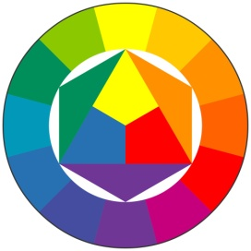
Vegetacija apsorbira crvenu i plavu svjetlost, a reflektuje zelenu, pa nam zato biljke izgledaju zeleno. Stvar koja upija plavo, a reflektuje crveno izgleda nam crvena; ona koja upija crvenu svjetlost, a reflektuje plavu je plava; koja podjednako reflektuje svjetlost u svim bojama je bijela ili crna ili siva. Npr. ruža je crvena zato što se sve boje osim crvene upijaju unutar ruže, a samo se crvena boja reflektuje. Crno i bijelo su u osnovi isto, a razlika je samo u količini reflektovane svjetlosti, a ne u njihovoj boji.Sve boje koje vidimo na Zemlji su samo pitanje koje se talasne dužine sunčeve svjetlosti najbolje reflektuju.Kraće se talasne dužine učinkovitije šire po zraku nego duže talasne dužine. Nebo je plavo zato jer se kratke talasne dužine (plava svjetlost) najradije šire.

Podjela boja:Bijela, crna i siva su ahromatske boje, a sve ostale boje su hromatske.
Osnovne karakteristike hromatskih boja:
- ton (pojam vezan za ime boje npr. crvena, zelena)
- svjetlina (zavisi od intenziteta zračenja)
- zasićenost (zavisi od čistoće boje) Sl.Hromatske boje...[1a]
Mi vidimo vidljivu svjetlost iz dva razloga. Prvi je taj što je zrak proziran na vidljivu svjetlost, za razliku od drugih tvari pa tako svjetlost prolazi kroz atmosferu do nas. Drugi razlog je taj što Sunce isijava najviše energije upravo u vidljivom dijelu spektra. Vrlo vruća zvijezda emituje većinu svjetlosti u ultraljubičastom području. Vrlo hladna zvijezda većinu emituje u infracrvenom. Sunce, po mnogo čemu,prosječna zvijezda emituje većinu energije u vidljivom dijelu spektra.
Svjetlosni izvori su tijela koja stvaraju svjetlost. Razlikujemo prirodne (npr.zvijezde) i umjetne (npr. sijalice ili svijeće) svjetlosne izvore. Svjetlost se od izvora na sve strane rasprostire pravolinijski. Pravci po kojima se rasprostire svjetlost nazivaju se svjetlosne zrake. Dio prostora iza nekog tijela nasuprot svjetlosnom izvoru u koji ne dolazi neposredna svjetlost izvora naziva se sjena. Odbijanje svjetlosti naziva se refleksija, a lom svjetlosti refrakcija. Razlaganje bijele svjetlosti u boje naziva se disperzija.
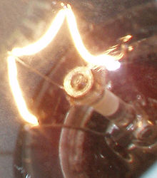...[1b]
Dopplerov efekt je promjena posmatrane talasne dužine talasa zbog međusobnog približavanja ili udaljavanja izvora i posmatrača.Dopplerov efekt otkrio je Christian Doppler (1803-1853) 1842. godine na osnovu proučavanja promjene frekvencije svjetlosti koju emitiraju zvijezde u dvojnom sistemu (dvije zvijezde koje se okreću jedna oko druge), ali Dopplerov efekt eksperimentalno je potvrdio C.H.D. Buys Ballot1845. godine na Utrechtskoj željezničkoj stanici uspoređujući zvuk trubača koji stoje na jednom mjestu i trubača koji se kreću
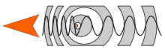
Doplerov efekat nastaje kada se dva zvučna izvora približavaju jedan drugom, zvuk se čuje jače, ali kada se udaljavaju se čuje slabije.Ta se promjena može opaziti u barem dvije različite pojave. Prvi je primjer razlika u visini tona kod automobila (ili voza) koji se približava te onog koji se udaljava. To se opažanje temelji na različitim gustoćama zvučnih valova objekta koji se približava od onog koji se udaljava. Kao na slici, može se zamisliti da su fronte zvučnih valova prikazane sivim linijama. Ako nam se automobil približava, fronte postaju gušće, te frekvencija zvuka koji se čuje raste. U obrnutom slučaju, fronte su rjeđe i frekvencija pada.Drugi primjer je u opažanju svjetlosti svjetlećeg objekta koji se nekom brzinom približava ili se udaljava od posmatrača. ...[2]
Prva naučna razmatranja o prirodi svjetlosti potiču od nizozemskog fizičara Kristijana Hajgensa (1629. – 1695.) 1678. godine i britanskog fizičara Isaka Njutna 1704. godine (1643. – 1727.) Hajgens opisuje širenje svjetlosti talasnom teorijom u svjetlonosnom eteru. Eter se tada smatralo hipotetičkom tvari koja bi trebala ispunjavati svemir i služiti kao medij prostiranja svjetlosti. Nasuprot tom modelu, Njutn je zastupao čestični model, smatrajući da je svjetlost roj čestica. Prema čestičnoj teoriji svjetlosti, čestice svjetlosti izlijeću iz izvora i zatim silnom brzinom putuju kroz prozirna sredstva. Zbog velike brzine gibanja staze su pravci – zrake svjetlosti. Te se čestice na ogledalima odbijaju, a na prelazu iz jednog sredstva u drugo njihov smjer gibanja naglo se mijenja, lomi. Upravo na tim opažanjima temelji se geometrijska optika i veliki dio savremene računarske grafike. S druge strane, postoji čitav niz optičkih pojava koje se ne mogu protumačiti takvim jednostavnim modelom. To su pojave difrakcije ili ogiba, interferencije i polarizacije svjetlosti.
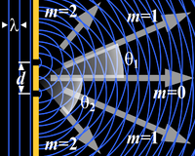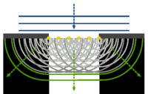
Pojava se objašnjava Hajgensovim principom. Do difrakcije dolazi kod prostiranja talasa svih vrsta elektromagnetnih (svjetlost, H-zraka,radio talasa), zvučnih talsa itd. Osim toga difrakcija je potvrđena i kod fizičkih objekata na atomskom nivou, jer i čestice pokazuju talasne osobine i u ovom slučaju pojava se može objasniti principima kvantne mehanike. Iako do difrakcije dolazi kad god talas naiđe na prepreku, efekti difrakcije su najuočljiviji kada je veličina otvora (prepreke) reda veličine talasne dužine talasa. Najpovoljnija situacija za posmatranje difrakcije je kada talas nailazi na prepreku koja ima više bliskih otvora pomenutih dimenzija jer se tada na zaklonu formira difrakciono- interferenciona slika usled različitih putanja kojim se novonastali talasi prostiru.
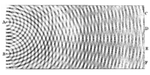
Efekat difrakcije je prvi put detaljno objašnjen od strane Frančeska Marije Grimaldija koji je pojavi dao ime polazeći od latinske reči diffringere, što znači “razbiti u komade”. Rezultati do kojih je Grimaldi došao su objavljeni posthumno 1665. Isak Njutn je takođe proučavao efekte vezane za difrakciju. Tomas Jang je izveo poznati eksperiment 1803. godine demonstrirajući interferenciju talasa na dva bliska otvora. Ovaj eksperiment mu je pomogao da dođe do zaključka da se svetlost prostire kao talas, nasuprot tvrdnjama mnogih naučnika da svjetlost ima partikularnu prirodu tj. tvrdnjama da je svetlost sastavljena od čestica. Agustin Žan Frenelovi radovi o difrakciji objavljeni 1815. i 1818. godine takođe su išli u prilog ovoj tvrdnji. Ovi radovi su sadržali jednačine koje su potrebne za temeljan opis difrakcije. ....[3]
Difrakciona rešetka
Difrakciona (optička rešetka) je staklena ploča sa velikim brojem paralelnih zareza na jednakim međusobnim rasenanjima. Difrakciona rešetka se upotrebljava za postizanje velikog intenziteta osvetljenosti difrakcione slike.
Primer1: na slici je prikazana difrakciona rešetka i difrakciona slika koja se dobija kada se kroz nju propusti laserska svejtlost crvene talasne dužine 632,8nm.
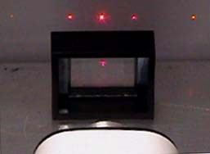
Primer2: Difrakciona rešetka razlaže bijelu svjetlost na sastavne komponente odnosno na spektar po talasnim dužinama.
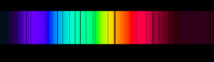 ...[4]

Polarizacija
Svjetlost je transverzalni val. Transverzalni val je val čiji je pomak čestica okomit na gibanje vala, primjer za takav val je val na vodi.
Svjetlost je i elektromagnetski val . Elektromagnetski val je također primjer transverzalnog vala. Polarizacija svjetlosti je pojava koja pokazuje valnu prirodu svjetlosti, njome pokazujemo da je svjetlost transverzalni val. Naučili smo da kod elektromagnetskog vala električno (E) i magnetsko polje (B) su okomiti na smjer širenja vala (c).
Prirodna svjetlost je nepolarizirana tj. vektori električnog polja (E) i magnetskog polja (B) zauzimaju s jednakom vjerojatnošću bilo koji smjer okomit na vektor(c).

Kad prirodna svjetlost padne na granicu prozirnog sredstva (staklo, voda), dio svjetlosti
se reflektira, a dio se lomi.
Pri određenom upadnom kutu, koji je takav da lomljena i reflektirana zraka zatvaraju kut
od 90º, reflektirana svjetlost je polarizirana okomito na ravninu refleksije.
Snellov zakon loma:
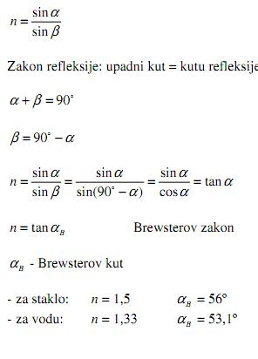
Kad prirodna svjetlost padne na molekulu, onda električno polje u EM valu pokrene
električne naboje u molekuli na titranje.
Titranje naboja je prisilno titranje, a sila prisile je električna sila qE , gdje je q naboj koji titra.
Naboj najradije titra vlastitom frekvencijom, a za molekule te frekvencije su u UV području frekvencija.
U vidljivoj svjetlosti će naboje na titranje pobuditi najbliža frekvencija vlastitoj, a to je
područje ljubičaste i plave svjetlosti. Drugim riječima, pri raspršenju svjetlosti na
molekulama zraka, vodenoj pari i prašini, jače se raspršuje svjetlost manjih valnih duljina
(ljubičasta, plava).
Po danu nam nebo izgleda plavo: bijela svjetlost od Sunca se raspršuje i dolazi do nas –
ona je linearno polarizirana. Kad je Sunce na zalasku, valovi svjetlosti moraju proći kroz
debeli sloj atmosfere i do nas dolazi nepolarizirana i neraspršena crvena svjetlost (plava
svjetlost je raspršena i polarizirana, ali dalje od smjera mi – Sunce)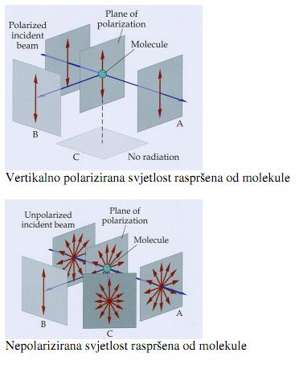.....[5]

[0] https://www.google.com/search?q=svjetlost&sxsrf=ACYBGNQfumH0VYv9iEO17IOPZDhPIOvcHA:1577743864300&source=lnms&tbm=isch&sa=X&ved=2ahUKEwjF08_0sd7mAhUEqYsKHULUB0IQ_AUoAXoECA4QAw&biw=1280&bih=667#imgrc=_
[1] https://rasvjeta-mea-futura.com/savjeti-rasvjeta/svjetlo/vidljivi-spektar-zracenja
[1a] https://www.thinglink.com/scene/1110302209532231681
[1b] https://bs.wikipedia.org/wiki/Svjetlost
[2] https://bs.wikipedia.org/wiki/Dopplerov_efekt
[3] https://sr.wikipedia.org/sr-el/%D0%94%D0%B8%D1%84%D1%80%D0%B0%D0%BA%D1%86%D0%B8%D1%98%D0%B0
[4] https://fizikica.wordpress.com/category/fizika-ii/dvojna-priroda-svetlosti/svetlost-kao-talas/difrakcija/
[5] http://www.am.unze.ba/pzi/2010/MujicMuamer/polarizacija.html

